**Задания для подготовки обучающихся 9 классов**

**к итоговой аттестации по географии**

**Часть А**

1.Научные труды Ш.Уалиханова.

A) Очерки Джунгарии

B) Сборник летописей

C) Аральское море

D) Джами-ат-Таварих [1]

Внимательно изучите климатограмму на рисунке 1.

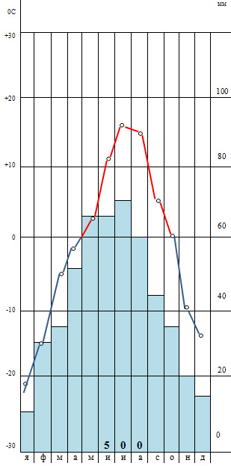

**Рисунок 1**

2. Определите по рисунку 1, в каком месяце самая высокая температура.

A) Февраль

B) Октябрь

C) Июль

D) Январь [1]

3.Определите главную задачу современной географии Казахстана

A) Решение экологических проблем

B) Научное обоснование устойчивого развития страны

C) Модернизация хозяйства

D) Развитие научно-технического потенциала

[1]

Внимательно изучите карту

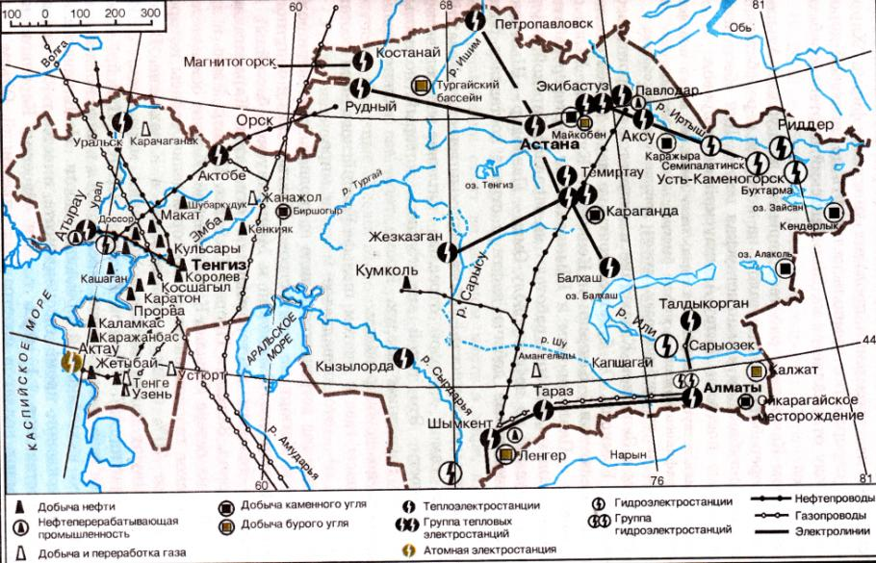

4.Определите по условным обозначениям, в каком регионе Казахстана расположено наибольшее количество ГЭС

A) Северный Казахстан

B) Южный Казахстан

C) Западный Казахстан

D) Восточный Казахстан [1]

Внимательно рассмотрите карту Казахстана

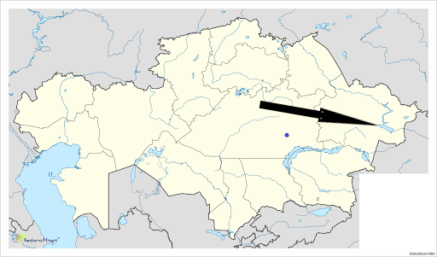

Рисунок 3

5.Назовите озеро, указанное стрелкой.

A)Зайсан

B)Арал

C)Балхаш

D)Байкал [1]

6.Назовите части внутреннего строения Земли

A) Тропосфера, стратосфера, мезосфера

B) Земная кора, мантия, ядро

C) Тропосфера, земная кора, мантия

D) Озоновый слой, стратосфера, термосфера [1]

Внимательно рассмотрите физическую карту мира

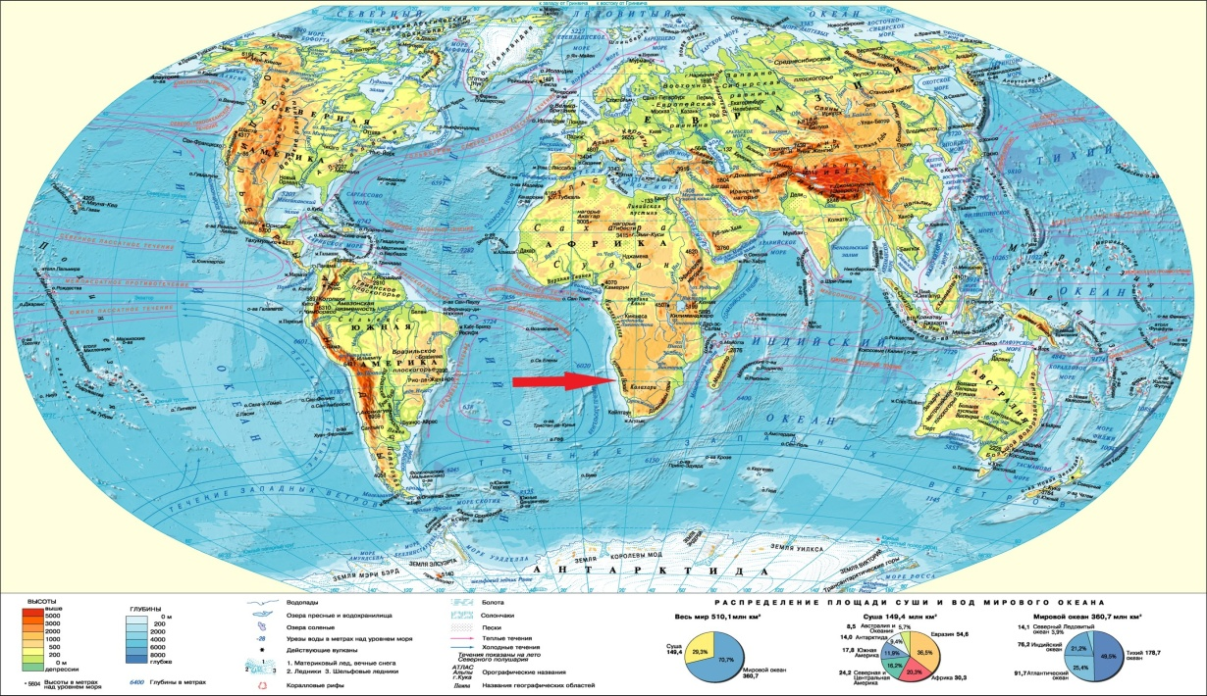

Рисунок 4

7.Установите название береговой пустыни указанной стрелкой

A) Гоби

B) Намиб

C) Такла-Макан

D) Сахара [1]

Внимательно рассмотрите карту литосферных плит

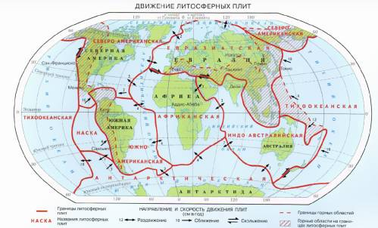

Рисунок 5

8.Определите название плиты расположенной к востоку от Евразии

A) Тихоокеанская

B) Африканская

C) Антарктическая

D) Индо -Австралийская [1]

9.Определите, сколько % азота содержится в составе атмосферы.

A) 78

B) 72

C) 87

D) 68 [1]

10.Укажите климатический пояс, в котором круглый год высокая температура и малое количество осадков

A) Экваториальный

B) Умеренный

C) Полярный

D) Тропический [1]

11.Определите естественный прирост населения, если рождаемость составила 87‰, смертность 65‰.

A) 25

B) 20

C) 35

D) 22 [1]

12.Определите холодное течение Мирового океана.

A) Гольфстрим

B) Перуанское

C) Куросио

D) Бразильское [1]

13.Определите страны мира богатые лесными ресурсами

A) Казахстан, Монголия, Пакистан

B) Россия, Бразилия, Канада

C) Австралия, Египет, Турция

D) Мексика, ФРГ, Испания [1]

14. Укажите, к какой языковой группе относятся казахи

A) Романская

B) Тюркская

C) Иранская

D) Славянская [1]

15.Назовите высокоразвитую страну, расположенную в Зарубежной Азии

A) Япония

B) Индия

C) Филиппины

D) Индонезия [1]

**Часть B**

**Инструкция:** Вам предлагаются задания, на которые Вам необходимо дать краткий ответ.

Внимательно изучите рисунок 6, на котором отображено количество получаемого тепла атмосферы.

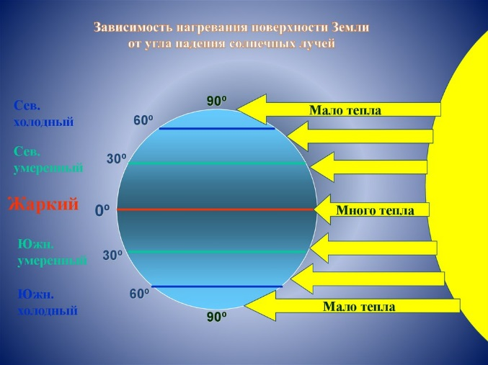

Рисунок 6

16. Используя рисунок, назовите широты Земли, получающие наибольшее количество тепла

…………………………………………………………………………………........[1]

Рассмотрите рисунок 7, на котором изображены последствия литосферных катаклизмов.

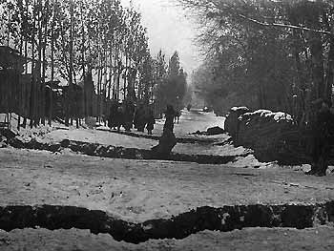

Рисунок 7

17. В 1887 году в г. Верном (Алматы) образовались разломы в земной коре, разрушились здания. Назовите опасный геологический процесс, который привёл к разрушениям.

……………………………………………………………………………………..[1]

18. Назовите фактор, способствующий развитию медной промышленности в Карагандинской области.

**…………………………………………………………………………………**[1]

Внимательно прочитайте информацию, представленную в таблице 1.

Таблица 1

|  |  |
| --- | --- |
| Характеристика природного комплекса | |
| Географическое положение | Восточно-Кахахстанская область |
| Горы по высоте | Высокие |
| Высшая точка | г. Белуха, (4506 м) |

19.Определите по данным таблицы 1, природно-территориальный комплекс Казахстана.

…………………………………………………………………………………[1]

Инструкция: Вам предлагаются задания, на которые Вам необходимо дать развёрнутый ответ.

20. Внимательно рассмотрите электростанцию, представленную на рисунке 8.

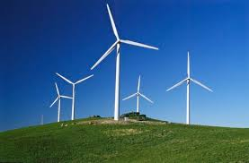

Рисунок 8

(а) Определите тип электростанции, изображённый на рисунке 8.

…………………………………………………………………………………….....[1]

(b)Используя рисунок 8, назовите 2 фактора, определяющих развитие данного типа электростанции в Казахстане

……………………………………………………………………………………….

…………………………………………………………………………………......[2]

(c) Назовите регионы Казахстана, наиболее комфортные для развития данного вида энергии

**……………………………………………………………………………………….**

**……………………………………………………………………………………….**

**……………………………………………………………………………….**[2]

21. Внимательно изучите рисунок 9, на котором изображена карта «Электроэнергетика Казахстана».

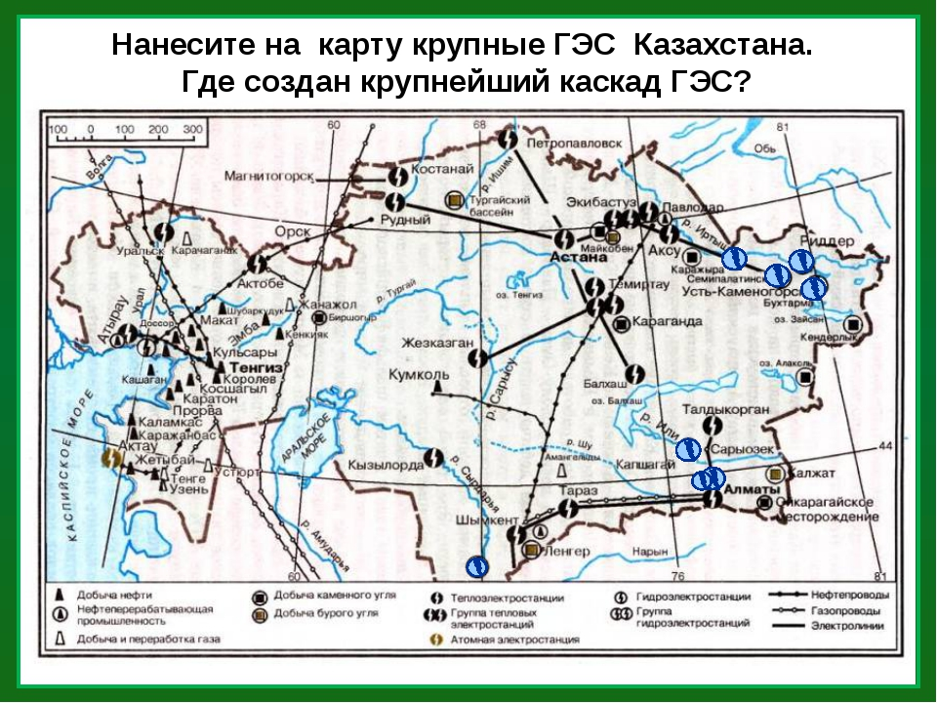

Рисунок 9

(а) Назовите два примера полезных ископаемых, являющихся сырьём для развития тепловой энергетики.

…………………………………………………………………………………..

_________________________________________________________________[2]

(б) Назовите два фактора, определившие развитие тепловой энергетики в Казахстане.

………………………………………………………………………………….

………………………………………………………………………………………[2]

(с) Укажите два примера экологических проблем, возникших в результате строительства теплоэлектростанций.

……………………………………………………………………………………….

……………………………………………………………………………………..[2]